Lección 7: Recolectemos y representemos datos
- Organicemos datos y compartámoslos.

Calentamiento: Observa y pregúntate: Vamos allá
¿Qué observas? ¿Qué te preguntas?
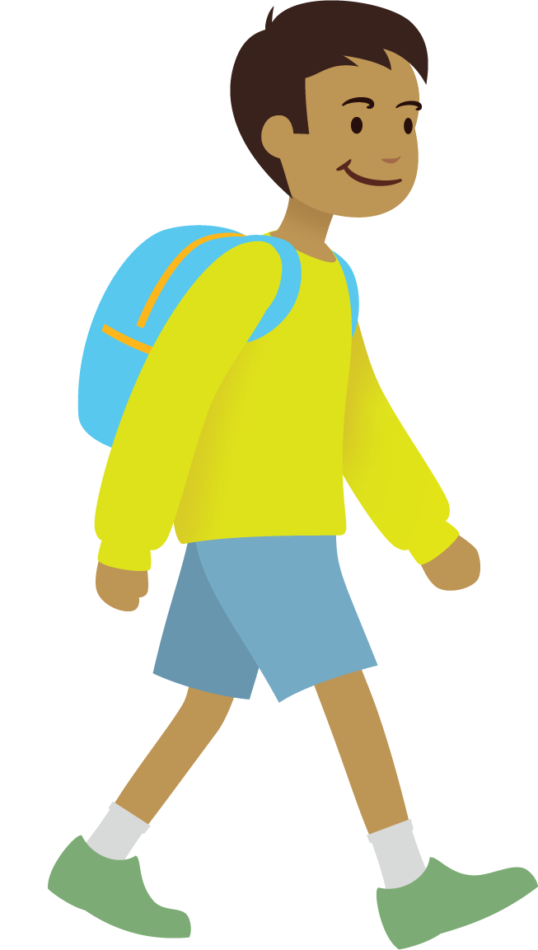
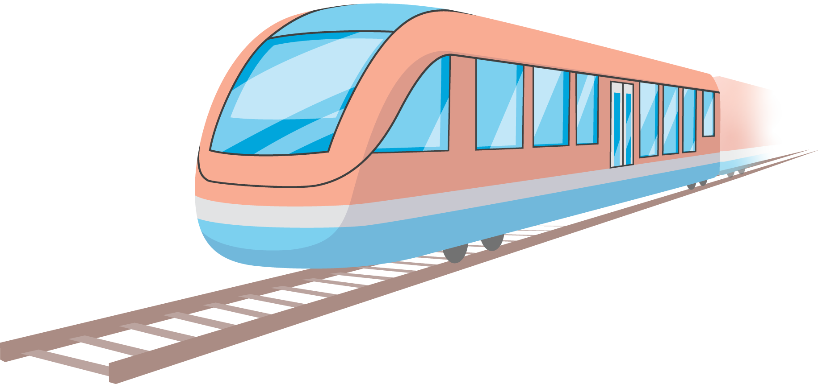

7.1: ¿Cómo llegamos a la escuela?
Escoge la imagen que muestra cómo llegaste hoy a la escuela.
Escribe tu nombre sobre la imagen.

7.2: Representaciones visuales de datos
Organiza y representa los datos sobre cómo los estudiantes de nuestra clase llegan a la escuela.
© CC BY 2021 Illustrative Mathematics®

